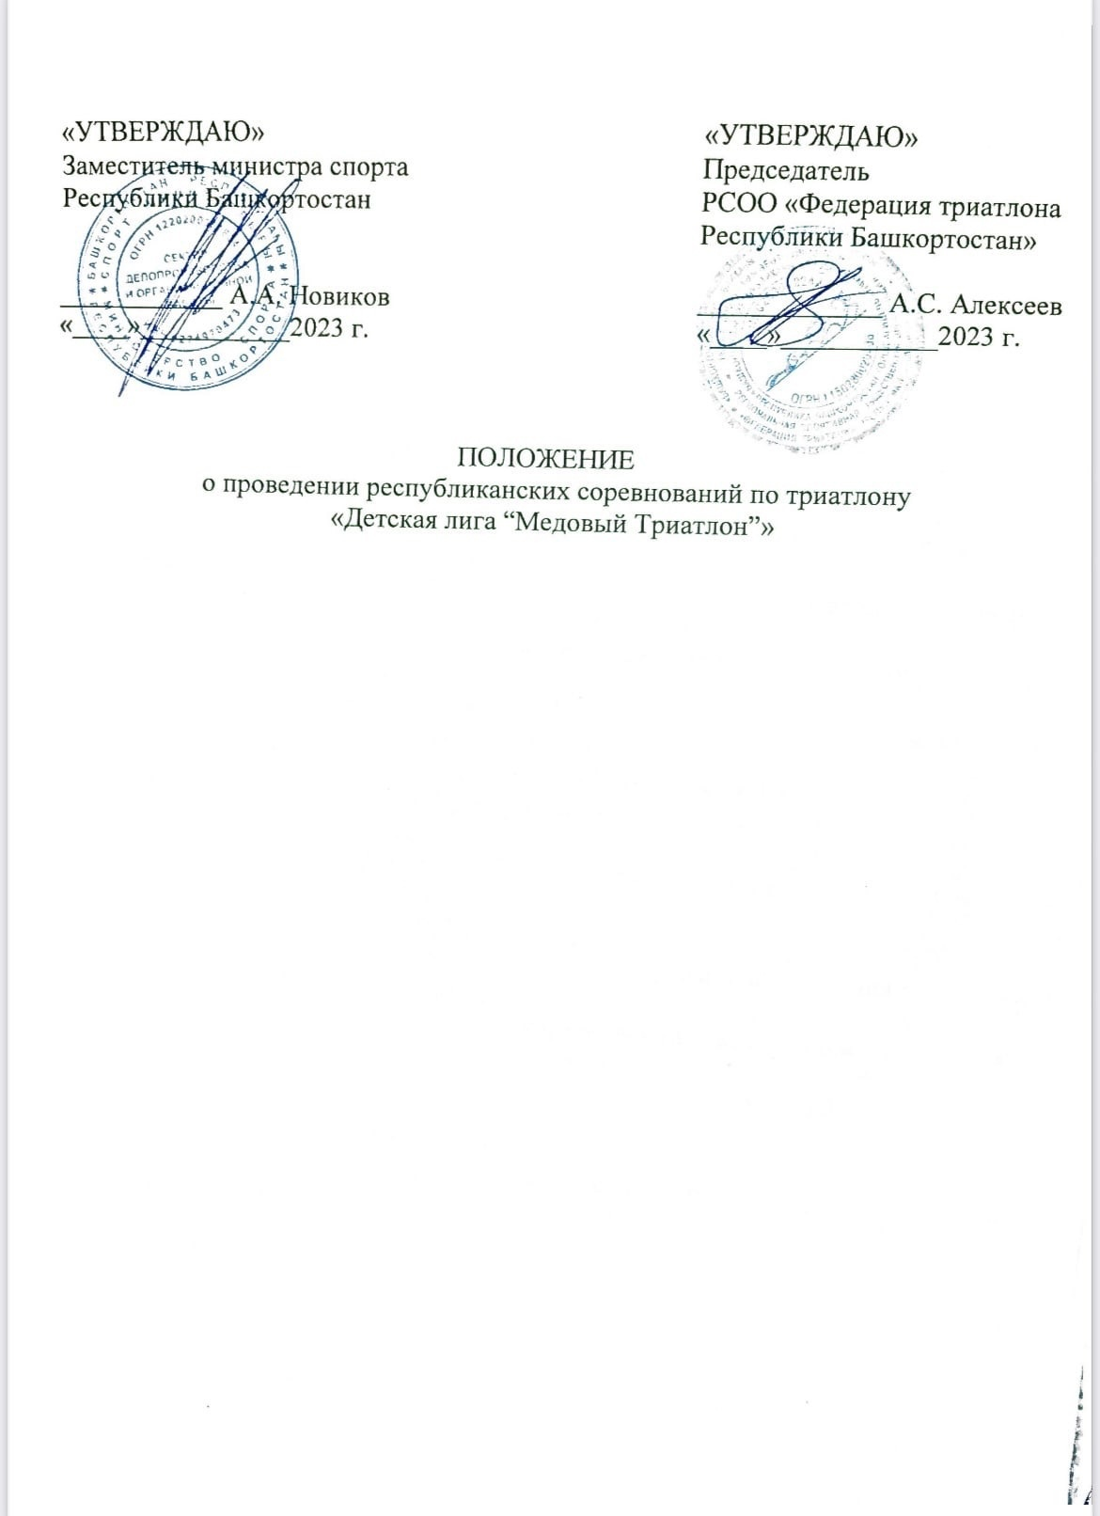

- Цели и задачи:

Спортивные соревнования проводятся в соответствии с правилами вида спорта «триатлон», в соответствии с календарным планом официальных физкультурных и спортивных мероприятий Республики Башкортостан на 2023 год, утвержденным приказом Министерства спорта Республики Башкортостан № ОД-449 от 23 декабря 2022 года.
Спортивные соревнования проводятся с целью развития триатлона в Республике Башкортостан.
Задачами проведения спортивных соревнований являются:
- привлечение детей, подростков к регулярным занятиям физической культурой и спортом;
- формирование здорового образа жизни, профилактика вредных привычек посредством занятий физической культуры и спорта;
- обмен опытом работы в области физической культуры и массового спорта, сохранение спортивных традиций;
- популяризация триатлона, триатлона, выявление сильнейших спортсменов, повышение спортивного мастерства;
- формирование сборных команд Республики Башкортостан;
- выполнение и подтверждение спортивных разрядов.

2. Руководство проведения соревнований:

Министерство спорта Республики Башкортостан;
Региональная спортивная общественная организация «Федерация триатлона Республики Башкортостан»;
Непосредственное проведение соревнований возлагается на РСОО «Федерация триатлона Республики Башкортостан»;
Главный судья – Алексеев Анатолий Семенович (ССВК, г. Уфа).

3. Сроки и место проведения

Спортивные соревнования проводятся с 05 по 07 августа 2023 года в г. Уфа Республики Башкортостан, парк Кашкадан
05. 08 – день приезда и официальная тренировка;
06. 08 – день проведения соревнований;
07. 08 – день отъезда.

- Требования к участникам и условия допуска

К участию в соревнованиях допускаются все желающие, прошедшие регистрацию для участия в соревнованиях в https://orgeo.ru/event/participants/29620, имеющие необходимую подготовку, инвентарь, экипировку, допуск врача.
Список документов для участия:
1. Паспорт или свидетельство о рождении;
2. Действующий полис обязательного медицинского страхования;
3. Актуальная медицинская справка о допуске к соревнованиям по плаванию, бегу и велоспорту;
4. Оригинал действующего договора о страховании жизни и здоровья от несчастных случаев;
5. Согласие одного из законных представителей, на участие ребенка в соревновании (заполняется на месте выдачи стартового пакета).
Соревнования личные – согласно правилам соревнований по виду спорта «триатлон».
5. Возрастные группы, дистанции

Возрастные категории | Дистанции
 | Плавание | Велогонка | Бег
Мальчики и девочки 4-5 лет | 15 м |  | 100 м
Мальчики и девочки 6-7 лет | 15 м |  | 100 м
Мальчики и девочки 8-9 лет | 25 м |  | 300 м
Мальчики и девочки 10-12 лет | 25 м | 2 км | 300 м
Юноши и девушки 13-14 лет | 300 м | 8 км | 2 км

Соревнования проводятся в соответствии с правилами вида спорта «триатлон» утвержденными Минспортом России. Соревнования личные. Допуск участников соревнований осуществляется согласно Положению о межрегиональных и всероссийских официальных спортивных соревнованиях по триатлону на 2023 год. Протесты подаются в течение 30 минут в установленной форме после оглашения предварительных результатов, в соответствии с правилами соревнований.
- Программа соревнований

Дата | Время | Наименование
05.08.2023 | 17.00-20.00 ч. | работа мандатной комиссии (получение стартовых пакетов) в парке Кашкадан в районе пляжа, для всех участников.
06.08.2023 | 8.45-9.45 ч. | работа мандатной комиссии (получение стартовых пакетов) в парке Кашкадан в районе пляжа, строго по предварительной договорённости по номеру в вотсап 89874951033, только для иногородних участников.
 | 9.45-10.00 ч. | открытие транзитной зоны юноши и девушки  13-14 лет
 | 10.10 ч. | старт юноши и девушки 13-14 лет
 | 11.00 ч. | Награждение победителей и призеров
 | 11.00- 11.30 ч. | открытие транзитной зоны – для всех категорий участников
 | 11.30 ч. | старт мальчики и девочки 4-5 лет. Награждение победителей и призеров.
 | 12.00 ч. | старт мальчики и девочки 6-7 лет. Награждение победителей и призеров.
 | 12.30 ч. | старт мальчики и девочки 8-9 лет. Награждение победителей и призеров.
 | 13.00 ч. | старт мальчики и девочки 10-12 лет  Награждение победителей и призеров.
07.08.2023 |  | Отъезд команд

7. Условия подведения итогов

Результаты личного первенства определяются по лучшим результатам в соответствии с действующими правилами соревнований по триатлону, настоящим положением и Единой всероссийской спортивной классификацией.

8. Награждение победителей и призеров

Победители и призеры в каждой возрастной категории награждаются медалями, грамотами.

9. Условия финансирования

Расходы по командированию (проезд, питание, проживание, заявочный взнос) несут командирующие организации или сами участники.
Расходы по награждению (медали, грамоты) за счет привлеченных средств РСОО «Федерация триатлона Республики Башкортостан».

10. Заявки на участие и размещение

Заявки на участие в соревнованиях подаются на https://orgeo.ru/event/participants/29620 до 23 часов 02.08.2023 года.

11 . Обеспечение безопасности участников и зрителей, медицинское
обеспечение, антидопинговое обеспечение спортивных соревнований

Обеспечение безопасности участников и зрителей осуществляется согласно требованиям Правил обеспечения безопасности при проведении официальных спортивных соревнований, утвержденных постановлением Правительства Российской Федерации от 18 апреля 2014 года № 353, а также требованиям правил соревнований по видам спорта, включенным в программу соревнований.
Соревнования проводятся на объектах спорта, отвечающих требованиям соответствующих нормативных правовых актов, действующих на территории Российской Федерации и направленных на обеспечение общественного порядка
и безопасности участников и зрителей, при наличии актов готовности объектов спорта к проведению физкультурных мероприятий, утвержденных в установленном порядке.
Оказание скорой медицинской помощи и допуск участников
осуществляется в соответствии с приказом Министерства здравоохранения
Российской Федерации от 23 октября 2020 г. № 1144н «Об утверждении порядка
и оказания медицинской помощи лицам, занимающимся физической культурой
и спортом (в том числе при подготовке и проведении физкультурных мероприятий и спортивных мероприятий), включая порядок медицинского осмотра лиц, желающих пройти спортивную подготовку, заниматься физической культурой и спортом в организациях и (мили) выполнять нормативы испытаний (тестов) Всероссийского физкультурно-спортивного комплекса «Готов к труду и обороне» (ГТО) и форм медицинских заключений о допуске к участию физкультурных и спортивных мероприятиях».
Ответственность за безопасность участников и зрителей несет региональная общественная организация «Федерация триатлона Республики Башкортостан».
Ответственность за жизнь и безопасность участников в пути следования
к месту проведения соревнований возлагается на тренеров и представителей команд. Ответственность за техническую подготовку, соответствие спортивной подготовки участников соревнования уровню соревнования возлагается на личного тренера участника.
Ответственность за уведомление территориального Управления Министерства внутренних дел Российской Федерации по Октябрьскому району, о месте, дате и сроке проведения соревнований несет Региональная спортивная общественная организация «Федерация триатлона Республики Башкортостан».
Запрещается оказывать противоправное влияние на результаты спортивных соревнований. Запрещается участвовать в азартных играх в букмекерских конторах и тотализаторах путем заключения пари на официальные спортивные соревнования в соответствии с требованиями, установленными пунктом 3 части 4 статьи 26.2 Федерального закона от 4 декабря 2007 года № 329-ФЗ «О физической культуре и спорте в Российской Федерации».
Соревнования будут проводиться в соответствии с Регламентом по организации и проведению официальных физкультурных и спортивных мероприятий на территории Российской Федерации в условиях сохранения рисков распространения COVID-19», утвержденным министром спорта РФ О.В. Матыциным и главным государственным санитарным врачом РФ А.Ю. Поповой, при строгом соблюдении требований Роспотребнадзора.
Проведение соревнований состоится при условии благоприятной санитарно-эпидемиологической ситуации в связи с распространением в Республике Башкортостан новой коронавирусной инфекции (COVID-2019)».
В соответствии с п. 3.2.7 Соглашения № 236 от 21.08.2020 о сотрудничестве между Ассоциацией Российское антидопинговое агентство «РУСАДА» и Министерством спорта Республики Башкортостан в области противодействия допингу в спорте спортсмены допускаются к соревнованиям после предоставления сертификата о прохождении дистанционной образовательной антидопинговой программы.
12. Контакты с организаторами

Контактные телефоны организаторов соревнований:
председатель РСОО «Федерация триатлона Республики Башкортостан» Алексеев Анатолий Семенович (8-917-340-87-47).

ДАННОЕ ПОЛОЖЕНИЕ ЯВЛЯЕТСЯ
ОФИЦИАЛЬНЫМ ВЫЗОВОМ НА СОРЕВНОВАНИЯ

